ИСТОРИЯ ЧИСЛА π
Р.В.Старцун
9Б, гимназия №5, г.Шахтинск
Руководитель: Н.А.Бакеева
Хотя число π является лишь одним из множества действительных чисел, выражая величину отношения между длиной окружности и ее диаметром, оно с незапамятных времен появлялось во всех расчетах, связанных с площадью круга и длинной окружности.
Чтобы начать «с самого начала», надо вернуться к началу истории: заглянуть в эпоху, удаленную от нас на десятки тысяч или даже больше лет... Способ нахождения площади круга древнеегипетского ученого Имхотепа. Имхотеп начинает решение своей задачи со сравнения площади круга с площадью квадрата. Длину диаметра он выбирает равной 9 хетам. Если разделить каждую сторону квадрата на три равные части и соединить друг с другом прилегающие к углам квадрата точки, получается восьмиугольник (рис.1), и эта фигура удачнее заменяет круг, чем шестиугольник, которым пользовались египтяне ранее, так как все стороны пересекают окружность, и то, чего недостает в одном месте компенсируется в другом. Имхотеп (рис.2), уподобляя площадь круга площади восьмиугольной фигуры находит ее площадь, отнимая от площади квадрата площади четырех треугольников, или, что одно и тоже площадь двух квадратов, со стороной в 3 хета, и так как площадь квадрата равняется 9 хетам, то его можно заменить прямоугольником, имеющим 9 хетов в длину и 1 в ширину (рис.3).
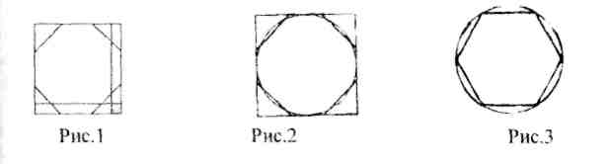
Эти два прямоугольника можно получить, отрезав эти две полосы у квадрата, одну в ширину и другую в длину, получается новый квадрат со стороной равной 8 хетам. Таким образом, Имхотеп вычисляет площадь круга, словно имеет дело с площадью квадрата. Ученого в ходе решения своей задачи поразило, прежде всего, то, что как бы не велик и не мал был круг, его площадь равняется 8/9 площади квадрата построенного на диаметре, а не $\frac{3}{4}$ как считалось ранее. Помимо выше изложенного Имхотеп нашел такое же соотношение между длиной окружности и периметром описанного около нее квадрата: $1 − \frac{1}{9} −\frac{1}{9}\left(1 − \frac{1}{9}\right) = \frac{8}{9} − \frac{1}{9}\left(\frac{8}{9}\right) = {\left(\frac{8}{9}\right)}^{2}$ Имхотеп установил, что число, выражающее соотношение диаметра окружности к ее длине больше почти на 1/6 ранее найденного значения 3.
А теперь перенесемся со страниц египетской истории в историю Древней Греции. Рассмотрим пути решения аналогичной задачи древнегреческими геометрами. Первым - метод Гиппократа Хиопского, знаменитого математика и геометра. В качестве первого предположения Гиппократ берет утверждение, что подобные сегменты круга относятся как квадраты их основания. Затем он показывает, как построить луночку (фигура, ограниченная дугами окружностей направленных в одну и ту же сторону) с внешней дугой, равной полуокружности. Он вписывает в полукруг равнобедренный треугольник АВГ, и на его основании АВ строит сегмент, равновеликий двум сегментам, отсекаемым сторонами, т.е. с площадью равным сумме сегментов АГ и ГВ (рис. 2). Если к последним двум сегментам прибавить часть треугольника, расположенную под основным сегментом, т.е. АГВΔ, то мы получим площадь луночки, равную площади треугольника АВГ. Действительно, если принять за радиус круга АΔВ сторону АГ равнобедренного треугольника АГВ, то площадь сегмента АΔВ будет равно площади сектора АОВ минус площадь треугольника АОВ, или площадь сегмента $АΔВ = \frac{π{\text{АГ}}^{2}⋅ \text{90}°}{\text{360}°} − \frac{{\text{АГ}}^{2}}{2} = \frac{{\text{АГ}}^{2}}{2}\left(\frac{π}{2} − 1\right)$
Но треугольник АГВ прямоугольный и равнобедренный, следовательно 2АГ² - АВ². Таким образом, две площади сегмента $\text{АГ} = \frac{{\text{АВ}}^{2}}{4}\left(\frac{π}{2} − 1\right) = \frac{{\text{АГ}}^{2}}{2}\left(\frac{π}{2} − 1\right)$ площади сегмента АΔВ.
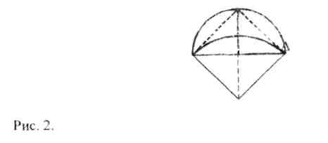
А так как луночка равновелика треугольнику, то ее можно сделать и равновеликой квадрату. Гиппократ строит квадратуру такой луночки, у которой верхний край полуокружность, а нижний соответствует условию, по которому площадь луночки АГВ равно площади прямоугольного треугольника АГВ. Гиппократ рассматривает и случай луночки с верхним краем, большим полуокружности. Он строит трапецию АВΔГ, у которой три стороны равны между собой, а квадрат четвертой стороны равен квадрату одной из равных сторон, умноженному на три ВΔ²=ЗАВ². Затем около окружности он описывает круг и на ВΔ строит круговой сегмент с площадью равной сумме сегментов, отсекаемых тремя равными сторонами АВ, ГΔ и ГА (рис. 3). Таким образом, и площадь луночки АГΔОВ равна площади трапеции АГВ, так как удаляя из сегмента ВАГΔ три сегмента, отсекаемых равными сторонами, мы получаем трапецию, а удаляя из этой фигуры сегмент, построенный на ВΔ, который равен сумме остальных трех сегментов, мы получаем луночку. Кроме того, Гиппократ утверждает, что, сложив круг и луночку можно получить линейную фигуру, равновеликую многоугольнику. Возьмем два концентрических диаметра, пусть квадрат диаметра внешнего круга в шесть раз больше квадрата диаметра внешнего круга. Если во внутренний круг мы впишем правильный шестиугольник АВГΔЕZ и продолжим радиусы КА, KB, КГ до внешнего круга, то сумма площади луночки Н0I и площади внутреннего круга составит сумму площадей равнобедренного треугольника H0I шестиугольника ABГΔEZ, вписанного в круг (рис. 4). Однако Гиппократ сводит задачу квадратуры луночек к другой, аналогичной, но тоже нерешенной задаче. Именно для того, чтобы показать, что площадь луночки равновелика площади треугольника, он прибавляет к каждой из них общую им площадь АВГΔ, т.е. площадь верхней части треугольника АГВ, но он не показывает, как построить или как вычислить эту площадь, которую он отнимает у одной части и прибавляет к другой. Однако, все же это доказательство того, что площадь фигуры, образованной двумя неравными дугами может быть равно площади прямолинейной фигуры.
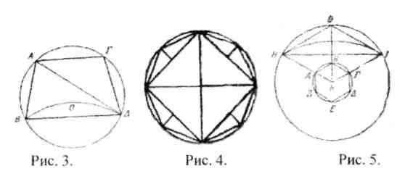
Еще один древнегреческий ученый, математик, геометр и философ Антифон пытается приблизиться к кругу, удваивая число сторон вписанного в круг квадрата. Так после вписания в круг квадрата он делит его стороны на две равные части и восстанавливает перпендикуляры, делящие пополам соответствующие дуги, хорды полученных новых дуг, образуют восьмиугольник, вписанный в круг (рис. 5). Таким образом, Антифон утверждает, что когда число сторон будет достаточно велико, они эти стороны - достаточно малы, чтобы площадь сегментов заключенных между окружностью и каждой из сторон исчезла. Идея Антифона - приблизиться к кругу при помощи вписанных многоугольников, была не только замечательной, но и вполне естественной, однако, в его время она подвергалась сомнению. Но в будущем геометры учли ее, и для того, чтобы вычислить площадь круга Архимед применяет этот способ, считая, что вписанный в круг и описанный около круга правильные 96-угольники с достаточно хорошим приближением определяют длину окружности. Вычисляя величины сторон этих многоугольников, для окружностей различного диаметра, он устанавливает следующие значения отношения длины окружности к ее диаметру. $3\frac{\text{10}}{\text{71}} ≺ π ≺ 3\frac{1}{7}; 3,\text{140} ≺ π ≺ 3,\text{142}$. Вспомним принимавшиеся египтянами значения числа π, с того времени до работы Архимеда прошло более полутора тысячелетий, а найденный результат остался приближенным, 3,14 вместо 3,16! Работы Апполония и Архимеда завершают эпоху великих открытий древнегреческой математики. Причины последующего упадка можно найти в экономических и политических переменах, произошедших в государстве после их подчинения Риму.
Начиная с VIII века, мы находим много интересного в истории арабской математики. Несколько замечательных работ было посвящено доказательству возможности квадратуры круга, среди которых видное место занимает «Трактат Ибн аль-Хасама о квадратуре круга», он хорошо знал работы Гиппократа о квадратуре луночек, которым дал обобщение, знал работы Архимеда. Проведем диаметр произвольной окружности, возьмем на одной из полуокружностей произвольную точку В и от нее проведем 2 прямые к концам диаметра (рис. 6). На этих прямых опишем две полуокружности. Площади двух луночек образованных этими полуокружностями, равны площади треугольника из первого круга. Действительно, пусть дана окружность ABG и ее центр D. Проведем диаметр ADG и возьмем точку В на окружности. Проведем прямые АВ и BG и опишем на них полуокружности АЕВ и BZG. Можно утверждать, что две луночки АЕВН и BZGT вместе равновелики треугольнику ABG. Доказательство: площади двух кругов, как это доказывается во втором предположении книги XII «Начал», относятся как квадраты их диаметров, т. е. отношение площади круга BZG к площади круга ВЕА равно отношению BG² к АВ². Поэтому «присоединение отношений» дает отношение площадь круга BZG + площадь круга ВЕА деленное на площадь круга ВЕА равно BG²+ АВ², деленное на АВ². Но BG² + AB²=AG²; следовательно, AG² деленное на АВ² равно площадь круга BZG + площадь круга ВЕА делить на площадь круга ВЕА. Так как AG² к АВ² равно площадь круга ABG к площади крута ВЕА, то площадь круга BZG + площадь крута ВЕА к площади круга ВЕА равно площадь круга ABG к площадь круга ВЕА. И, следовательно, площадь круга ABG равна сумме площадей BZG и ВЕА, поэтому площадь полукруга ABG равна сумме площадей полукруга BZG и ВЕА. Если теперь мы вычтем площади двух сегментов АВН и BTG, входящие как в круг ABG, так и в полукруги АЕВ, BZG, то получим, что площадь треугольника ABG равна площади луночки АЕВН +площадь луночки BZGT. Если обе дуги равны, то АВ и BG тоже равны, как и их половины, и как луночки АЕВН и BZGT. Проведем прямую DB (рис.7), оба треугольника ABD и BDG равны, и, следовательно, каждый из них равновелик одной из луночек.
Однако и он подобно многим заблудился на извилистых тропинках квадратуры круга.
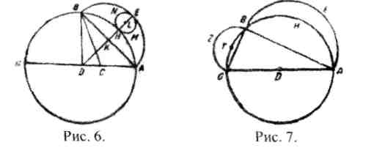
Куда бы мы ни обратили свой взор, всюду мы видим проворное и трудолюбивое число π: и в самом простом колесике и в самой сложной автоматической машине. Представления о нем в истории непрерывно менялись, и древние геометры проявили немалую изобретательность, отыскивая все новые и новые способы нахождения его точного значения, применяя для этого заслуживающие внимания методы.
ЛИТЕРАТУРА:
- Александров А.Д. Общий взгляд на математику т. I. - М: Наука,
1956.-264 с.
- Кольман Э. История математики в древности. - М.: Наука, 1961 .-386с.
- Кымпан Ф. История числа л. - М.: Наука, 1971.-216 с.

